TEMA: Nutrición Infantil
SUBTEMA:Calcio
LOGRO: Identificar los alimentos con mayor contenido de calcio y sus beneficios
FASES | ACTIVIDAD | RECURSOS
INICIO: | - Canción de bienvenida  https://youtu.be/s92EtGl6FQc  - Llamado a lista  https://youtu.be/UAvfxZ7sbTI  - Fecha y estado del tiempo https://youtu.be/nXMhhgBLDo4  - ¿conocen el calcio?  - ¿conocen los alimentos que contienen calcio? | Reproductor.
DESARROLLO: | - Se les realizara una explicación del tema, aremos ejercicio y preguntas sobre lo explicado.  - veremos un video explicativo para que nos oriente sobre el tema visto.  https://youtu.be/oBTR9kz4q_c  - la docente enseñara lámina con alimentos que contiene calcio y su importancia para nuestro cuerpo.  - como actividad para reformar lo visto juraremos haciendo parejas de alimentos visto en clase  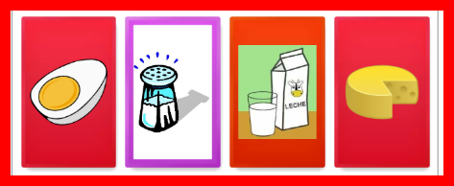 | Reproductor de música ,videos y  actividad
CIERRE: | - La docente ara una pequeña evaluación para ver lo aprendido en la clase  - Canción de despedida.  https://youtu.be/qzbu3EgmEvM | Evaluación, Reproductor.

INSTITUTO COLOMBIANO DE APRENDIZAJE-INCAP-
PRÁCTICA - PROYECTO NUTRICION
MÓDULO DE FORMACIÓN NUTRICION INFANTIL

BOGOTA D.C. ________________GRUPO:_______________________
JORNADA: __________________FORMADOR:____________________

NOMBRE: ______________________ CURSO:_________________

- Jugaremos hacer parejas con los alimentos vistos en clase que nos aportan el calcio

